«
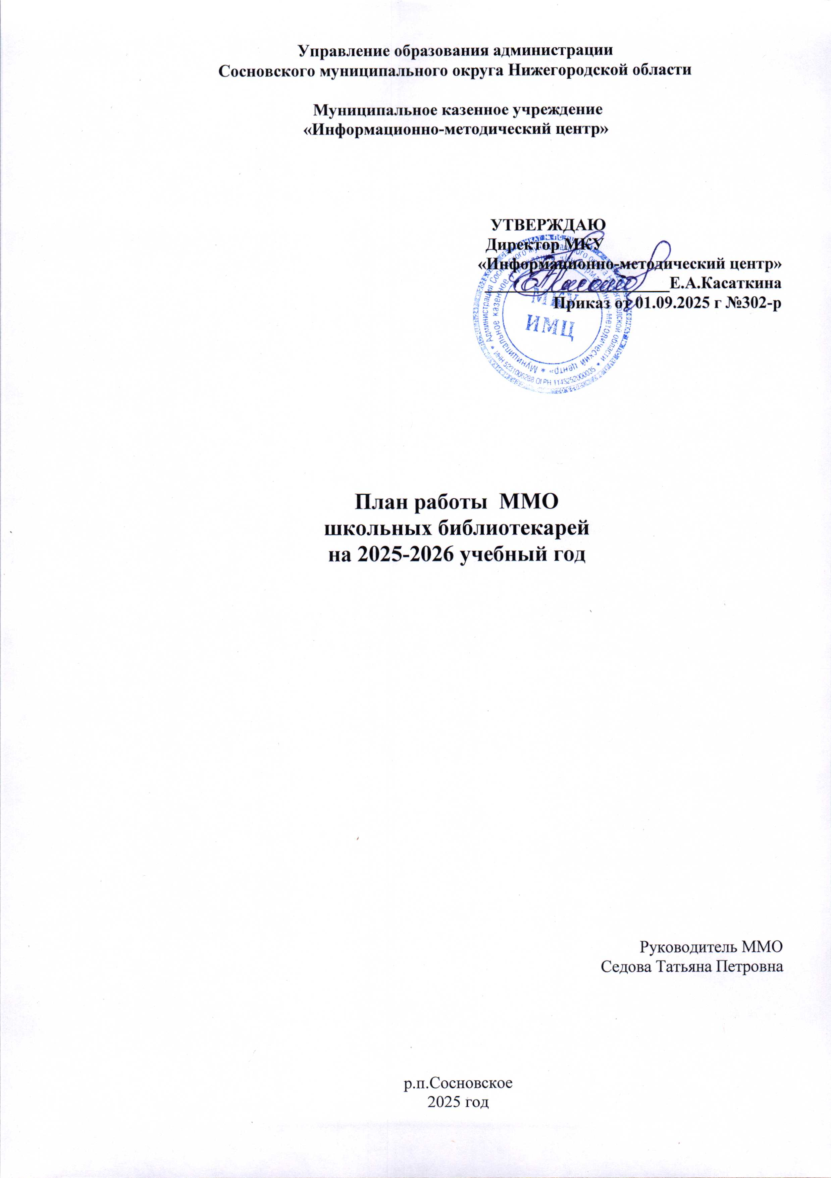

Методическая тема: Планирование и организация библиотечно-педагогической деятельности.

Цель: Создание качественно нового уровня библиотечно-информационного обслуживания учащихся, родителей, преподавателей на основе новых информационных технологий, сетевых информационных технологий. Формирование современной школьной библиотеки как ключевого инструмента инфраструктуры образовательной организации, обеспечивающей современные условия обучения и воспитания.

Задачи:
1. Развитие профессиональной компетенции библиотекарей;
2. Повышение уровня информационной культуры педагогов-библиотекарей как основы успешной профессиональной деятельности;
3. Обеспечение непрерывности в повышении квалификации педагогов-библиотекарей, участие в профессиональных сообществах, программах обмена опытом и лучшими практиками;
4. Содействие усовершенствованию навыков самостоятельной работы относительно повышения своего профессионального уровня;
5. Освоение и внедрение современных библиотечных технологий для повышения уровня читательской грамотности обучающихся;
6. Создание продуктивных условий для обмена организационными и методическими материалами.

1.Плановые заседания ММО

№ | Тематики ММО | Сроки,  место проведения | Ответственные
1. | Заседание№1  1. Анализ работы ММО школьных библиотекарей за 2024-2025 учебный год.  2. Обсуждение плана работы РМО школьных библиотекарей на 2025-2026 учебный год.  2. Обеспеченность учебниками учащихся из фондов школьных библиотек на 2025-2026 учебный год. Работа с накладными.  3. Повышение уровня информационно-библиотечной культуры как основа успешной продуктивной деятельности библиотекаря.  4. Организация работы межшкольного обмена учебниками. | август 2025 г.,  ЦДТ | Краснова Е.В.,  методист МКУ ИМЦ,  Седова Т.П., руководитель ММО ШБ  Седова Т.П.  Краснова Е.В. методист МКУМИЦ
2 | Заседание№2  Справочно- библиографическая деятельность (выставочная деятельност , проекты. библиотечные уроки и т.д.)  - «Мужество+Стойкость=Победа», к 80 летию ВОВ  - «Детство центра Артек» к 100 -летию международного детского центра «Артек». | октябрь 2025  МБОУ Сосновская СШ№2 | Библиотекарь МБОУ ССШ№1, Тарасова М.Н.  Библиотекарь МБОУ ВСШ, Романова А.
3 | Заседание №3  - Формирование фонда учебников на новый 2025-2026 учебный год. Работа в системе АИС «Книгозаказ».  2. Проверка дневников школьных библиотек  3.«Использование литературных произведений по профилактике буллинга».  4. Литературный - урок тренинг «Мы против буллинга»  5.Летняя проектная деятельность. Тема «Как совместить чтение художественной литературы и возможностей компьютерных программ». | январь 2025г.,  МБОУ Сосновская  СШ №2,  круглый стол | Краснова Е.В.  ст.методист МКУ ИМЦ  Седова Т.П., руководитель ММО ШБ  филиал МБОУ Сосновская СШ№2 «Крутецкая ОШ»  библиотекарь Лапшина Т.В.  филиал МБОУ Сосновская СШ№1 «Рожковская ОШ»  библиотекарь Майорова Е.В.  Филиал МБОУ Сосновская СШ № 2 «Давыдковская ОШ» Зотова С.Ю.
4. | Заседание №4  «Анализ эффективности работы ММО»  -проверка заказа на учебную литературу 2026-2027 учебный;  -определение целей и задач деятельности РМО на 2026-2027 учебный год; | май 2026 г.,  МБОУ Сосновская СШ№2

2.Аналитико-диагностическая деятельность

№ | Мероприятия | Сроки | Место проведения, ответственные
1. | Обновление базы данных об участниках ММО | Октябрь  2025г. | Седова Т.П., руководитель ММО ШБ
3 | Анализ состояния учебного фонда, обеспеченности, обновления и выбытия учебной литературы в ОО. | Январь  2026г. | Седова Т.П., руководитель ММО ШБ

3. Организация конкурсов и мероприятий
(для педагогов, учащихся, работа с одаренными детьми)

1 | Участие в очных и дистанционных конкурсах регионального уровня |  | В течение года |  | Краснова Е.В.,  ст.методист МКУ ИМЦ
3 | «Неделя детской и юношеской книги » |  | Март 2026г |  | Седова Т.П.,  руководитель ММО ШБ
4.Консультативная деятельность

1 |  | Индивидуальная методическая помощь |  | В течение года |  | Краснова Е.В.,  ст.методист МКУ ИМЦ
2 |  | Информирование об официальных документах, определяющих и регламентирующих деятельность библиотек. |  | В течение года |  | Краснова Е.В.,  ст.методист МКУ ИМЦ,  Седова Т.П.,  руководитель РМО ШБ

